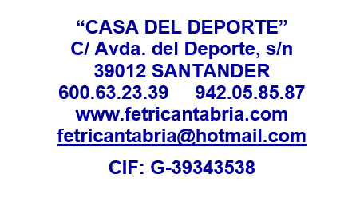

**ELECCIÓN DE PRESIDENTE DE LA FEDERACIÓN**

**CÁNTABRA DE TRIATLÓN Y PENTATLÓN MODERNO**

**MODELO OFICIAL DE AVAL PARA CANDIDATO A PRESIDENTE DE LA FEDERACIÓN CÁNTABRA DE TRIATLÓN Y PENTATLÓN MODERNO**

**(Estamento deportistas, jueces/árbitros, técnicos/entrenadores)**

**A la atención de la Junta Electoral**

D./Dª.

con DNI nº: en su calidad de miembro de la

Asamblea General de la Federación Cántabra de Triatlón y Pentatlón Moderno por el

Estamento de

con domicilio en C.P.

Localidad

E-mail

**AVALA**

La candidatura a Presidente de la Federación Cántabra de Triatlón y Pentatlón Moderno de

D.___________________________________________________________________________

Fdo._______________________________________________________

En Santander, a _____ de diciembre de 2024

ENVIAR CANDIDATURA Y DOCUMENTACIÓN A [juntaelectoraltricantabria@gmail.com](mailto:juntaelectoraltricantabria@gmail.com)